Politechnika Świętokrzyska w Kielcach
Wydział Elektrotechniki, Automatyki i Informatyki
Kierunek  Informatyka | Specjalizacja  Systemy Informacyjne | Projekt  Programowanie systemów rozproszonych
Grupa dziekańska  1ID21B | Temat projektu  Cloud Drive | Wykonali:  Przemysław Cedro  Wiktor Horążek
Temat zajęć

Pierwsze testy
Data wykonania  28.05.2025 |  | Ocena i opis

1. Wstęp
Od czasu ostatnich zajęć program kliencki został rozszerzony o funkcje stałego obserwowania plików, reagowania na ich modyfikacje lub usuwanie, logowanie informacji o czasie wykonania podstawowych operacji synchronizacji plików i kilka pomniejszych usprawnień.

2. Klient

2.1. Stałe obserwowanie plików
Przy użyciu klasy FileSystemWatcher zaimplementowane zostało obserwowanie systemu plików w czasie działania programu. Zaraz po zalogowaniu się, przejściu do widoku statusu i wstępnej synchronizacji danych z serwerem klient przechodzi do monitorowania aktywności wykonywanych na plikach i katalogach. Obsługiwane są operacje dodania, modyfikacji, zmiany nazwy i usunięcia plików. W związku z każdą z tych operacji wysyłane są odpowiednie żądania do serwera: wysłania nowego pliku, wysłania nowej wersji pliku lub wysłania żądania o oznaczenie pliku jako usunięty. Każda wspomniana czynność niesie ze sobą zapisanie logów. Przykładowa treść takich logów widnieje na rysunku 2.2.1.

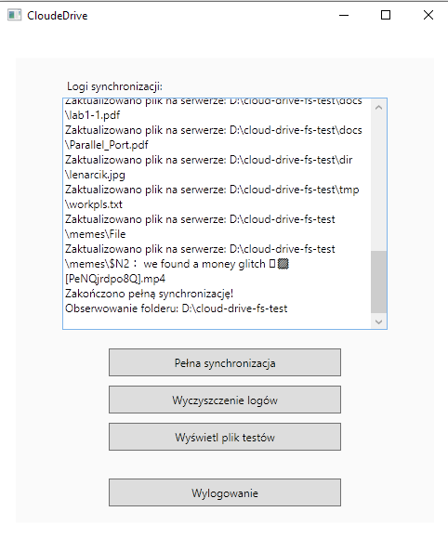
Rys. 2.2.1: Widok statusu w programie klienta

2.2. Reagowanie na zmiany
Do operacji synchronizacji z serwerem oprócz pobierania najnowszych wersji, wysyłania nowych plików i usuwania plików włączona została operacja wysyłania najnowszej wersji pliku. Operacja ta jest wykonywana w przypadku gdy wykryta zostanie zmiana wykonana na pliku lub folderze w związku z procesem stałej obserwacji opisanej w rozdziale 2.1.

2.3. Przeliczanie czasu wykonania
W programie klienta zaimplementowany został serwis zapisu testów wydajnościowych (benchmarków), dla których do pliku zapisywane są następujące dane o wykonanym teście:
- data wykonania testu
- nazwa testu
- opcjonalne dane dodatkowe np. względna ścieżka do pliku
- czas wykonania testu w ms
Przykładowa zawartość pliku testów prezentująca logi z operacji pełnej synchronizacji została przedstawiona w listingu 2.3.1. Plik można otworzyć przy pomocy przycisku na widoku statusu. Zostaje on otwarty domyślnym programem ustawionym w systemie dla formatu CSV.

29.05.2025 07:47:01;Pełna synchronizacja;813
29.05.2025 07:47:19;Nowy plik;mockoon.setup.9.2.0.exe;227
29.05.2025 07:47:35;Usuwanie pliku;mockoon.setup.9.2.0.exe;79
29.05.2025 07:58:40;Aktualizacja pliku;cats\floppa.jpg;638
29.05.2025 07:58:40;Aktualizacja pliku;workpls.txt;637
29.05.2025 07:58:40;Aktualizacja pliku;tmp\ingress.txt;635
29.05.2025 07:58:40;Aktualizacja folderu;emptydir1;649
29.05.2025 07:58:40;Aktualizacja folderu;memes;653
29.05.2025 07:58:40;Aktualizacja folderu;emptydir2;651
29.05.2025 07:58:40;Aktualizacja pliku;emptydir2\workpls1.txt;633
29.05.2025 07:58:40;Aktualizacja folderu;cats;649
29.05.2025 07:58:40;Aktualizacja pliku;emptydir3\workpls1.txt;633
29.05.2025 07:58:40;Aktualizacja folderu;tmp;735
29.05.2025 07:58:40;Aktualizacja pliku;emptydir1\workpls1.txt;719
29.05.2025 07:58:40;Aktualizacja pliku;docs\lab1-1.pdf;720
29.05.2025 07:58:40;Aktualizacja folderu;emptydir3;735
29.05.2025 07:58:40;Aktualizacja folderu;docs;740
29.05.2025 07:58:40;Aktualizacja folderu;emptydir;735
29.05.2025 07:58:40;Aktualizacja pliku;workpls3.txt;719
29.05.2025 07:58:40;Aktualizacja folderu;dir;737
29.05.2025 07:58:40;Aktualizacja pliku;tmp\helloWorld.txt;732
29.05.2025 07:58:40;Aktualizacja pliku;docs\Parallel_Port.pdf;723
29.05.2025 07:58:40;Aktualizacja pliku;dir\lenarcik.jpg;752
29.05.2025 07:58:40;Aktualizacja pliku;tmp\workpls.txt;747
29.05.2025 07:58:40;Aktualizacja pliku;memes\File;858
29.05.2025 07:58:40;Aktualizacja pliku;memes\$N2： we found a money glitch 🥷🏿 [PeNQjrdpo8Q].mp4;869
29.05.2025 07:58:40;Pełna synchronizacja;334
Listing 2.3.1: Przykładowa zawartość pliku wyników testów wydajnościowych

2.4. Mniejsze poprawki
Dodane zostały funkcje poprawiające wygodę korzystania z programu klienta:
- wylogowanie i powrót do widoku logowania z widoku statusu, dzięki czemu nie trzeba zamykać programu, by przetestować innego użytkownika
- czyszczenie pola tekstowego logów

